13.05.2021г. 3 Б класс. Урок «Математика».
Тема: «Порядок действий в примерах».
На уроке было использовано оборудование, приобретённое в рамках федерального проекта «Современная школа» национального проекта «Образование», 2019г.
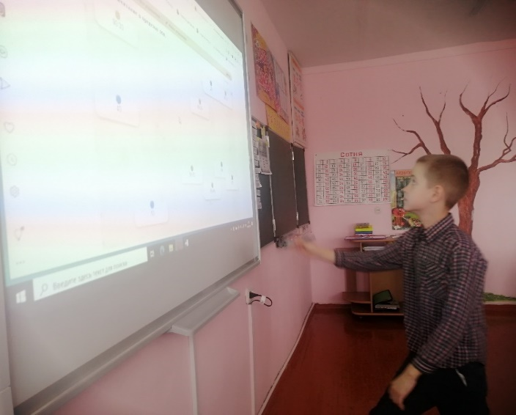
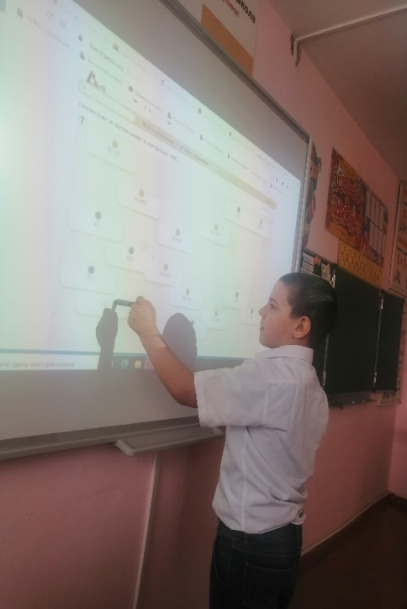
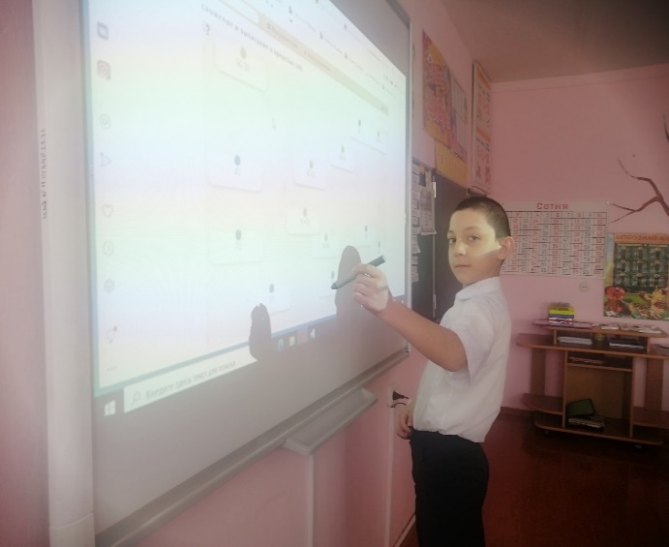
Учитель подготовила интерактивный модуль (упражнение) с использованием сайта LearningApps.org «Порядок действий в примерах». С помощью данного упражнения учащиеся вспомнили порядок выполнения действий в примерах, тренировались в устных вычислениях примеров в два действия.
В рамках закрепления знаний детям было предложено выполнить задание на тренажёре https://learningapps.org/ «Лесенка» с целью повторения порядка выполнения действий в примерах. Это помогло учащимся прочно усвоить данный материал.
Использование тренажёров для интерактивной доски на уроках математики развивает память, мышление, повышает интерес к предмету, поскольку ИД наглядно и красочно представляет учебный материал.
Использование подобных тренажёров на уроках способствует формированию у ребенка с особыми образовательными потребностями элементарных навыков пользователя персонального компьютера, развитие умения работать с необходимыми в повседневной жизни вычислительными и информационными системами.
Инфоповод составила:
Учитель 3 Б класса Степаненко Е. А.
14.05.2021г.

